INO RUIZ

Ino’A

Ino´A es un salón y un centro de formación fundado por las hermanas, Ino y Ana Gema Ruiz, dos apasionadas de la belleza que se enfrentan al oficio desde hace 22 años con un afán de superación continua. Desean estar siempre a la altura de la situación y de las circunstancias, esforzándose día a día para ofrecer lo mejor de ellas mismas a sus clientes.

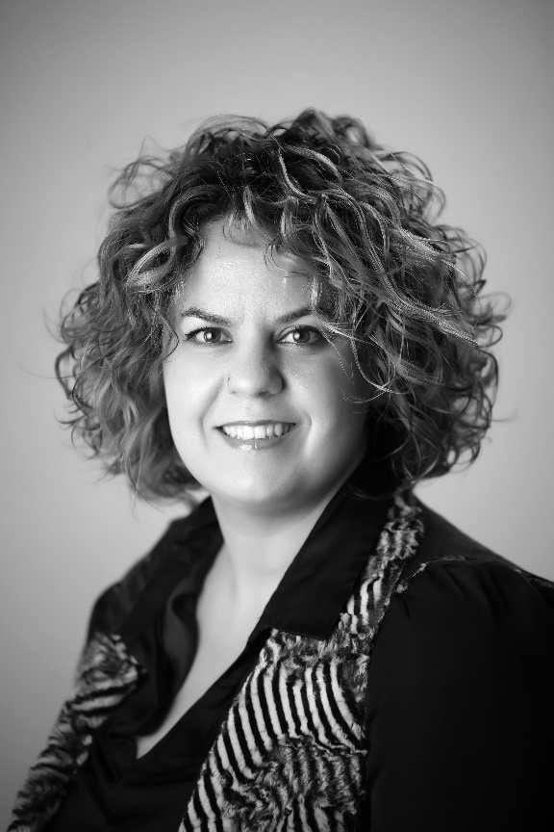
Una de ellas, Ino Ruiz, sintió atracción por la peluquería desde muy pequeña, pese a que no contaba con ningún referente en la familia. Cuando finalizó los estudios de EGB quiso comenzar a formarse, pero en casa quisieron convencerla para que estudiase otra profesión, en concreto Auxiliar de Clínica. El acuerdo al que llegó con su madre es que, si finalizaba estos estudios, podría cumplir su sueño de aprender el oficio de peluquera. Y así fue como al superarlos con buena nota, pudo matricularse en una academia donde conoció todo el fondo de la peluquería, concretamente en la Academia Maricielo de Úbeda (Jaén).
Una vez concluida esta formación, y al comprobar su madre que no podía quitarle la ilusión, se trasladó a Barcelona para realizar el perfeccionamiento en el Instituto Internacional Llongueras, acudiendo después cada año para reciclarse. Allí, también realizó formaciones con Helen Curtis, Rafael Madroñal, etc. también se formó con Raffel Pages o Patrick Cameron, entre otros. Al volver a su localidad natal, en el año 2000, fue cuando abrió su propio salón de peluquería y estética unisex junto a su hermana, Ana Gema como responsable de estética y maquillaje e Ino como peluquera. Ana Gema alterna su pasión por el salón con su trabajo como profesora en el instituto San Juan Bosco de Jaén y como técnico de la firma Stage Line, maquillaje profesional.
INO RUIZ

Ino’A

Ino Ruiz, peluquera, combina su trabajo con otra pasión, transmitir sus conocimientos como formadora. En 2018 inauguraron su centro de formación, que actualmente es su nuevo salón, donde trabajan día a día compaginándolo con el otro espacio, uno más pequeño y el otro más grande.
Su deseo por aprender y evolucionar le lleva aún hoy día a seguir formándose y en su opinión, para ser un buen profesional "te tiene que gustar mucho y llevarlo en la sangre". La formación continua es, también, la base del éxito para poder ofrecer la excelencia a sus clientes. Por eso, normalmente Ino Ruiz sigue una media de cinco cursos anuales de reciclaje: color, corte, recogido. Además, ha realizado un curso de formación de formadores, ha superado satisfactoriamente la asignatura de Peluquería de Acreditaciones de Competencia en el C.P.I.F.P Aynadamar (Granada) y se ha matriculado en el Grado Superior de Peluquería en el IES Himilce.
Alterna sus dos pasiones, la atención en el salón, con la formación y, por eso, cuenta con un amplio calendario de formaciones a lo largo de la geografía española.
Su filosofía de trabajo es un trato con cariño y profesionalidad, intentando estar siempre a las últimas tendencias, ofreciendo y asesorando sobre lo demandado.
Cuentan ya en su haber con algunas distinciones:
- Finalista en Colección Femenina de los Premios Picasso (2016)
- Premio Arte por la Vida en Madrid (2018)
- Ganadora con la Mejor Colección de Vanguardia en los Premios Trendy Hair (2021)
Además, su trabajo de recogido flamenco fue portada de la revista "Entre abanicos" (2018). También han colaborado en varias ediciones de la gala Miss Grand Jaén, siendo jurado en 2019. Asimismo, han colaborado con la agencia de modelos Aire de Granada. En cuanto a la moda, han participado junto a diseñadores en la realización de sesiones de fotos y han organizado varias pasarelas de moda en su localidad, "Ibros de gala", en Ibros (Jaén). Por último, pertenecen a la Asociación de Autónomos Unidos para Actuar, AUPA.

